МЕТОДИЧЕСКИЙ ПАСПОРТ  Тренер  Тренер-преподаватель по адаптивному спорту  МБУ «СШ №1»  Ольга Евгеньевна  Валькова | 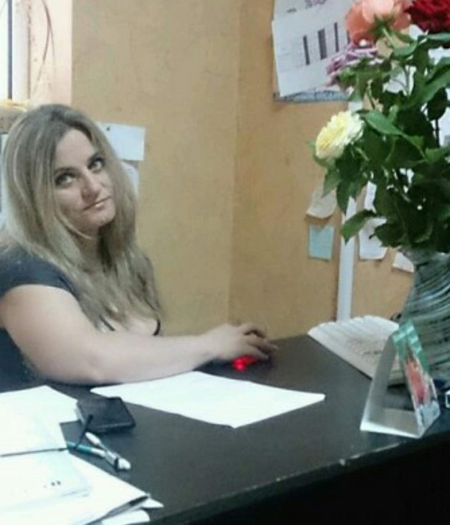

Образование: высшее.
Название учебного заведения:
- Таганрогский государственный педагогический институт им А.П. Чехова
Квалификация: учитель права
Диплом: КБ№72878.
- Южный федеральный университет
Квалификация: профессиональная деятельность в области ФКиС
Диплом о профессиональной переподготовке
612404518633

Педагогический стаж: принята в учреждение 03.12.2015 инструктором –методистом переведена тренером и тренером- преподавателем по адаптивному спорту работает по настоящее время.
С 07.10.2015 г. по 20.10.2015г. прошла курсы повышения квалификации в ЮФУ № 018888 НОЦ «Инновационные технологии научно-методическое обеспечение системы физического воспитания и спорта». Академии физической культуры и спорта.
с 09.11.2015по 18.11.2015 прошла обучение ФГБОУ высшее образования «Санкт- Петербургский государственный аграрный университет»
по теме «Иппотерапия в системе оздоровительной и адаптивной физической культуры.
За время работы подготовила ряд спортсменов высокого класса:
Проценка Арина – победитель Первенства ЮФО по конному спорту (выездка);
Морозова Анастасия – победитель специальной олимпиады среды лиц с интеллектуальным нарушением.

